**AIST (АИСТ)**

**«Автоматизированная информационная система управления транспортом»**

**РУКОВОДСТВО ПОЛЬЗОВАТЕЛЯ**

**Листов 14**

**АННОТАЦИЯ**

В документе приведены сведения, необходимые пользователю для подключения к программе для ЭВМ «Программный комплекс «AIST» (далее – ПК AIST, AIST, Cервис AIST).

Перечислены назначения и условия применения, описана подготовка к работе.

Настоящий документ пересматривается на регулярной основе.

Содержание данного документа может быть изменено без предварительного уведомления пользователей с последующим размещением на соответствующей странице сайта.

Правообладатели: ООО "МАКСИМ.ПЛАТФОРМА"(ИНН 4501226750).

**СОДЕРЖАНИЕ**

Введение 4

1 Назначение и условия применения 5

2 Подготовка к работе 6

2.1 Состав и содержание дистрибутивного носителя данных 6

2.2 Порядок загрузки данных и программ 6

2.3 Порядок использования 6

2.3.1. Регистрация новых пользователей 6

2.3.2. Использование приложения при наличии логина/пароля 6

3 Описание операций 9

3.1 Выполняемые функции и задачи 9

3.2 Выполнение программы 11

4 Аварийные ситуации 14

**ВВЕДЕНИЕ**

Требования настоящего документа применяются при:

1. предварительных комплексных испытаниях;
2. опытной эксплуатации;
3. приемочных испытаниях;
4. промышленной эксплуатации.

Программа управления работой различных компаний, оказывающих услуги в сфере транспорта, обеспечивает учет и обработку данных в сфере грузовых и легковых автоперевозок, доставки грузов, позволяет контролировать экономические показатели деятельности, уровень качества услуг, а также предоставляет инструменты для анализа и оптимизации бизнес–процессов, позволяет интегрировать базы данных транспортных компаний. Программа автоматизирует работу по приему и обработке телефонных звонков и иной информации, поступающей по сети Интернет, позволяет осуществить интеграцию с различными базами данных и оперативно модифицировать данные баз данных.

Программа должна эксплуатироваться в профильных компаниях (юридические лица, ИП), которым доступ к комплексу предоставляется после заключения соответствующего договора/соглашения.

Конечный пользователь программы должен обладать практическими навыками работы с выбранным им для использования типом ЭВМ, различными офисными программами, любым интернет-браузером.

Авторизованный пользователь (конечный пользователь) вправе использовать программу для ЭВМ «Программный комплекс «AIST» способами, описанными в соответствующем договоре (соглашении), на всей территории Российской Федерации, а также иных территориях, на которых оно доступно с использованием различных типов ЭВМ.

Территория действия исключительных прав:

− территории стран-участниц Бернской конвенции об охране литературных и художественных произведений.

**1 НАЗНАЧЕНИЕ И УСЛОВИЯ ПРИМЕНЕНИЯ**

Программный комплекс «AIST» предназначен для автоматизации процессов управления работой компании, оказывающей услуги в сфере транспорта.

На ЭВМ пользователя может быть установлена любая операционная система, поддерживающая рекомендуемые интернет-браузеры:

1) Mozilla Firefox (начиная с версии 50.0);

2) Google Chrome (начиная с версии 58.0);

3) Safari (начиная с версии 10.0).

Для работы с печатными представлениями (отчетами), формируемыми программным продуктом, необходимо, чтобы на ЭВМ конечного пользователя были установлены на выбор:

1) Microsoft Office Excel (версии не ниже 2003);

2) Пакет OpenOffice.

Доступ к Программе предоставляется по принципу SaaS (Software as a Service), то есть удаленно, посредством сети Интернет через web-интерфейс.

**2 ПОДГОТОВКА К РАБОТЕ**

**2.1 Состав и содержание дистрибутивного носителя данных**

Доступ к AIST предоставляется посредством сети Интернет через web-интерфейс. Текущая версия дистрибутивного носителя не имеет.

**2.2Порядок загрузки данных и программ**

AIST доступен по адресу <https://aist.taxsee.com/>.

**2.3 Порядок использования**

Доступ к AIST возможен только после регистрации в системе и получения пары логин – пароль (выдается администратором доступа/технической поддержкой после заключения соответствующего договора/соглашения на право использования).

**2.3.1 Регистрация новых пользователей**

Новые пользователи регистрируются в системе по заранее предоставленным данным: ФИО, номеру телефона и должностной позиции у лицензиата (лицо, использующее программу согласно договору/соглашению).

В зависимости от функциональной роли пользователя ему могут быть присвоены разные уровни доступа в систему – «группы прав».

Группы прав регламентируют набор инструментов, справочников и журналов AIST доступный пользователю согласно данным, предоставленным руководителем лицензиата или соответствующего проекта, указанного лицензиатом в соответствующем заявлении.

**2.3.2 Использование приложения при наличии логина/пароля**

Для проверки прав (группы прав) с рабочего места у лицензиата конечный пользователь должен выполнить следующие действия:

1. Используя интернет-браузер перейти по ссылке <https://aist.taxsee.com/>
2. В форме аутентификации ввести пользовательский логин и временный пароль, отправленный в смс (sms- *ShortMessageService* — «служба коротких сообщений») при регистрации (рисунок 1).

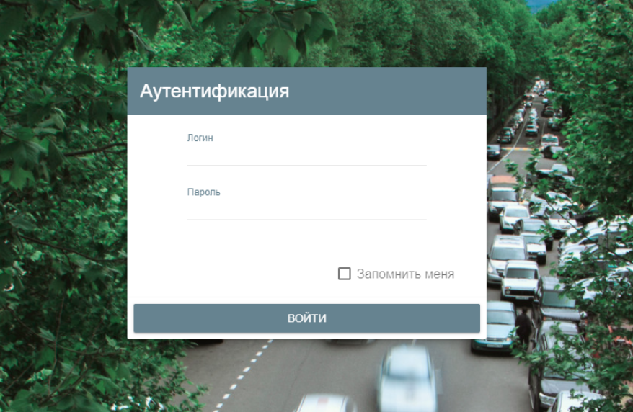

Рисунок 1 - форма аутентификации AIST

1. При введении временного пароля система переведет пользователя в окно создания пароля, ввести новый пароль согласно правилам в прикрепленной памятке (рисунок 2).

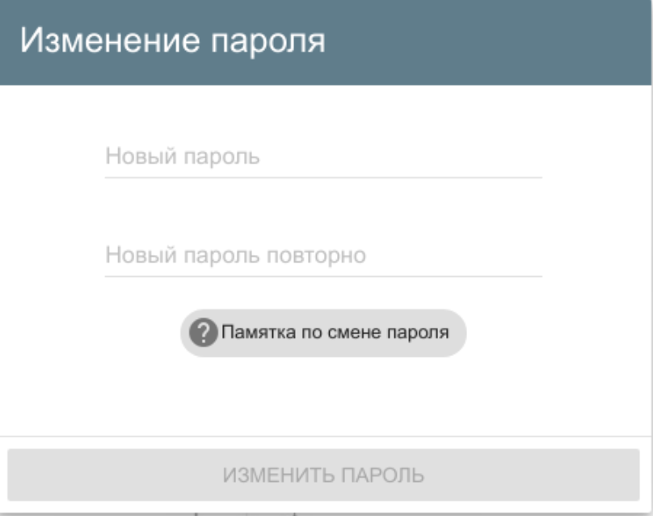

Рисунок 2 - форма изменения пароля AIST

1. Убедиться, что в окне открылся AIST (рисунок 3).

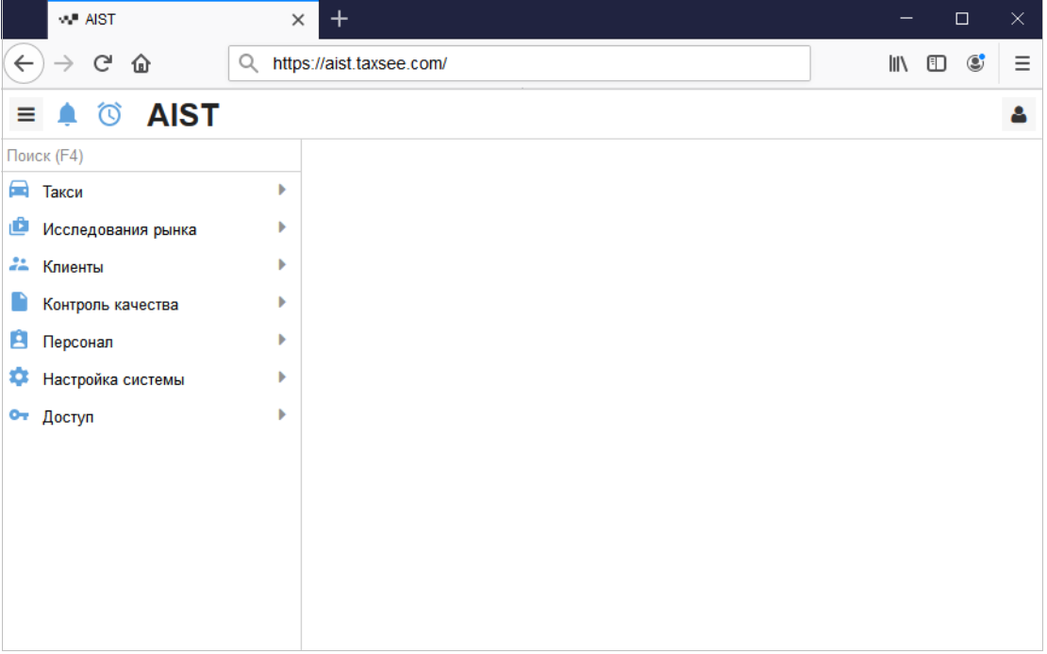

Рисунок 3 - AIST готов к работе

**3 ОПИСАНИЕ ОПЕРАЦИЙ**

**3.1 Выполняемые функции и задачи**

Программа обеспечивает возможность выполнения перечисленных ниже функций:

1) функция просмотра анкет исполнителей (водители, грузчики) добавленных пользователями ПО, либо исполнителями через сайт с цветовой подсветкой в зависимости от срока рассмотрения

2) функция отслеживания задолженностей клиентов (заказчики услуг)

3) функция редактирования промокодов (состоящая из букв и/или цифр совокупность символов, дающая право на приобретение товара или услуги на специальных условиях, является инструментом стимулирования продаж), позволяющая изменять действующие и добавлять новые промокоды

4) функция учета активации (использования) промокодов

5) функция редактирования служебных записок (текстовое обращение, содержащее в себе проблему, требующую разрешения/ответа, включая вопросы качества и цены услуг, оказываемых исполнителями), позволяющих просматривать все текущие записки (активные/не разрешенные), записки, созданные пользователем (новые) и предназначенные пользователю/менеджеру/руководителю/иной группе согласно выданным правам

6) функция группировки параметров исследования рынка

7) функция редактирования параметров исследования рынка (например, стоимость километра или графики работы конкурентов).

8) функция для размещения заданий для менеджеров для анализа конкурентов

9) функция редактирования информации об обращениях, в том числе через служебные записки

10) функция редактирования информации о направлениях обращений

11) функция редактирования источников обращений

12) функция разграничения исполнителей по городам согласно критериям: конкурент, аутсорсинг, франчайзинг, собственное подразделение (собственные исполнители)

13) функция просмотра результатов исследований конкурентов

14) функция просмотра биллинга, отображающая баланс подразделений (фильтрация по ряду показателей)

15) функция ведения журнала договоров

16) функция просмотра клиентов, являющихся физическими лицами

17) функция просмотра клиентов, являющихся юридическими лицами

18) функция просмотра информации о лицевых счетах клиентов

19) функция просмотра пакетов услуг по странам

20) функция редактирования телефонных номеров, автоматически внесенных в систему при первом заказе

21) функция просмотра результатов проверки качества работы персонала (свои сотрудники)

22) функция редактирования и просмотра категорий нарушений и поощрений сотрудников

23) функция редактирования и просмотра нарушений и поощрений сотрудников

24) функция редактирования и просмотра типов нарушений и поощрений сотрудников

25) функция редактирования и просмотра типов работ по нарушениям и поощрениям сотрудников

26) функция просмотра выполненных технических операций сотрудниками

27) функция редактирования графика работы сотрудников

28) функция просмотра и редактирования категорий сотрудников

29) функция редактирования списка, содержащего данные по обучению сотрудников

30) функция просмотра очереди сотрудников, ожидающих освобождения рабочего места

31) функция просмотра и редактирования очередей сотрудников по направлениям

32) функция просмотра и редактирования учетных записей

33) функция просмотра и редактирования должностей сотрудников

34) функция просмотра и редактирования статусов сотрудников (больничный, командировка, прогул и т.п.)

35) функция просмотра и редактирования справочника тех. операций сотрудников

36) функция редактирования шаблонов, по которым планируются графики работ сотрудников

37) функция учета рабочего времени сотрудников

38) функция просмотра журнала операций произведенных пользователями системы

39) функция просмотра журнала изменений параметров учетных записей пользователей

40) функция просмотра и редактирования параметров системы

41) функция просмотра и редактирования подразделений организаций, работающих в системе

42) функция просмотра и редактирования рабочих мест пользователей

43) функция просмотра сессий пользователей системы

44) функция просмотра и редактирования часовых поясов

45) функция просмотра и редактирования групп доступа

46) функция просмотра и редактирования групп доступа, доступных пользователям системы

47) функция просмотра и редактирования типов данных, используемых в системе

**3.2 Выполнение программы**

Интерфейс AIST состоит из четырех основных элементов (Рисунок 4):

1 - Главное меню.

Содержит иерархическую структуру функциональных разделов программы. Состав Меню зависит от прав выданных администратором системы пользователю.

2 - Журналы.

Каждому разделу Меню соответствует свой журнал. Журнал является таблицей отображающей данные выбранного функционального блока.

3 - Панель инструментов.

Позволяет создавать/редактировать/удалять и производить иные действия с записями Журнала.

4 - Контекстное меню.

Позволяет выполнять действия с элементом Журнала.

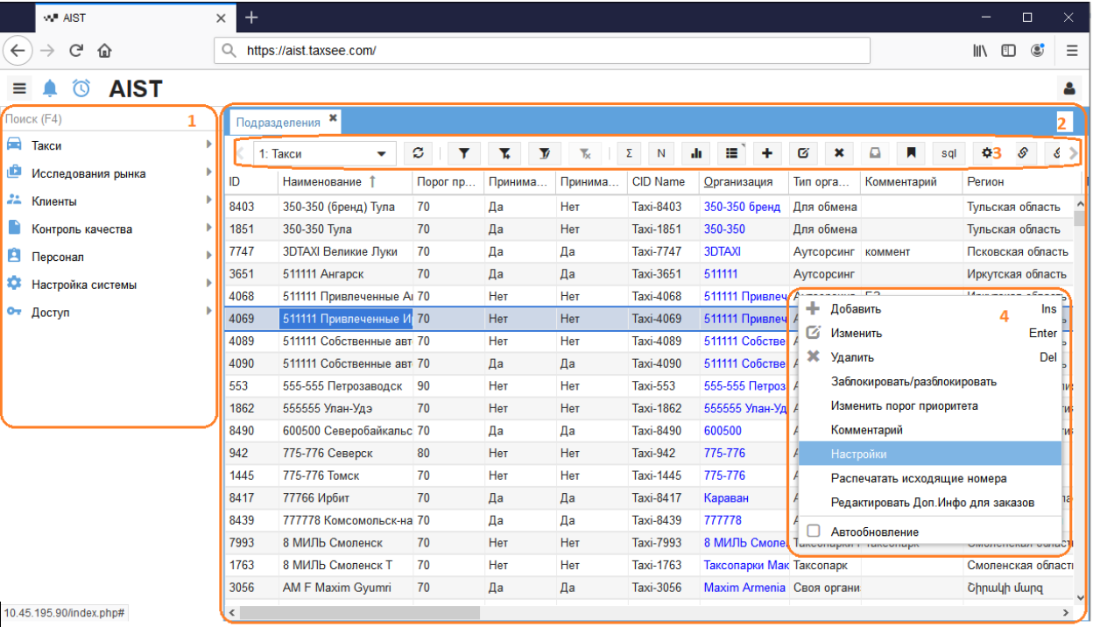

Рисунок - 4 (элементы интерфейса AIST)

Для получения информации пользователь выбирает интересующий раздел Главного меню. Переходит в нужный Журнал и ведет в нем работу используя Контекстное меню и Панель инструментов.

Панель инструментов (Рисунок 5) содержит следующие элементы:





Рисунок 5 - панель инструментов

Кнопки панели инструментов позволяют выполнять различные действия с записями Журнала. Описание кнопок панели слева направо:

1. Выбор варианта представления журнала;
2. Обновление данных в журнале (перечитывание данных) ;
3. Выбор организации или подразделения (зависит от журнала) ;
4. Фильтр — позволяет установить условия ограничения выборки данных (рисунок 6);
5. Добавить условие в фильтр по выбранной ячейке — изменять область результатов запроса через форму с предварительно заполненным условиям, исходя из выбранной ячейки;
6. Расширенный фильтр — позволяет добавить условие/группу;
7. Очистить фильтр — приводит область результатов запроса к первоначальному виду;
8. Сумма по колонке — производит суммирование результатов в выбранной пользователем колонки;
9. Количество по колонке — производит подсчет количества значений в выбранной пользователем колонке;
10. Аналитика по представлению — выводит аналитику по выборке данных (аналог сводных таблиц Excel);
11. Сравнение выбранных записей — производит сравнение полей выбранных строк журнала;
12. Добавить — добавить новую запись в журнал;
13. Изменить — внести изменения в существующую запись журнала;
14. Удалить — удалить запись журнала;
15. История изменений — позволяет просмотреть совершенные ранее изменения записи журнала;
16. Сохранить настройки представления — позволяет получить ссылку на конкретную выборку с учетом сохраненных фильтров;
17. Показать текст SQL запроса — отображает текст SQL запроса;
18. Служебные поля — отображает/скрывает служебные поля в таблице;
19. Получить ссылку на выборку — копирует ссылку на выборку в буфер обмена;
20. Получить ссылку на объект — копирует ссылку на объект выборки в буфер обмена;
21. Сохранить данные в CSV формирует выгрузку данных представления в форматах .csv или .xlsx;
22. Создать напоминание — позволяет создать напоминание, связанное со справочником, без связи с записями и без связи со справочником.

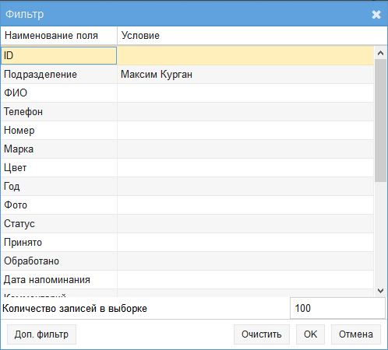

Рисунок 6 - окно фильтра

**4** **АВАРИЙНЫЕ СИТУАЦИИ**

В случае возникновения ошибок при работе с AIST, не описанных в данном разделе, необходимо обратиться к службе поддержки:

1. Электронная почта [support@taxsee.ru](mailto:support@taxsee.ru).

При ошибках в работе аппаратных средств восстановление функции системы возлагается на ОС.

При ошибках, связанных с программным обеспечением (ОС и драйверы устройств), восстановление работоспособности возлагается на ОС.

При неверных действиях пользователей, неверных форматах или недопустимых значениях входных данных, система выдает пользователю соответствующие сообщения, после чего возвращается в рабочее состояние, предшествовавшее неверной (недопустимой) команде или некорректному вводу данных.